Структурное подразделение ГБОУ МКЛ №1310 «Дошкольное отделение физкультурно-оздоровительной направленности №2»

Музыкально-игровой досуг «Все мы родом из детства»
в рамках недели «Игры и игрушки» для детей старшего дошкольного возраста

Подготовили и провели:
музыкальный руководитель –
Александрова М.И.,
инструктор по физическому воспитанию –
Анохина Г.В.

Москва 2014
«Все мы родом из детства!»
Музыкально-игровой досуг в рамках недели «Игры и игрушки» для детей группы №9 и №10.
Ведущая: Здравствуйте, дорогие гости! Мы рады приветствовать вас на нашем игровом досуге «Все мы родом из детства!», который проходит в рамках недели «Игры и игрушки». Уважаемые гости, все мы когда-то были детьми. И сегодня у вас есть замечательная возможность на несколько минут вернуться в это время. Сегодня вас жду занимательные и веселые конкурсы. А соревноваться вы будете со своими же детьми!
Итак, приглашаем команды занять свои места.
Для начала мы должны определиться с названиями команд. Команда детей – группа №9 «Слоники» (группа №10 «Ежики»).
А как свою команду назовут наши гости? (ответы родителей)
Замечательно, с названиями команд мы определились. Как и в любом конкурсе нас будет судить строгое, но справедливое жюри. Прошу двух родителей занять места жюри. (+сотрудник)
Итак, объявляю первый конкурс – «Танцевальный».
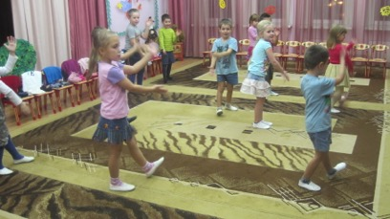
Первыми показать свои танцевальные умения приглашаю команду «Слоники» («Ежики»).
Дети по показу педагога повторяют движения танца.

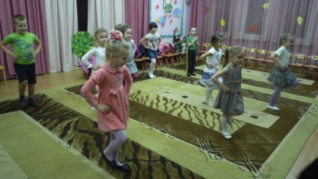
А теперь я приглашаю команду …
Родители по показу педагога повторяют движения танца.
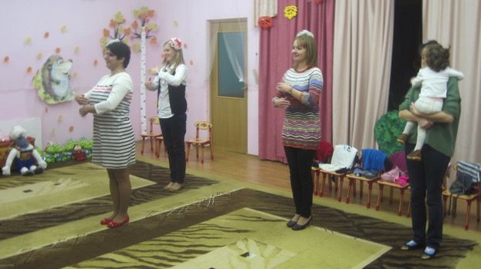
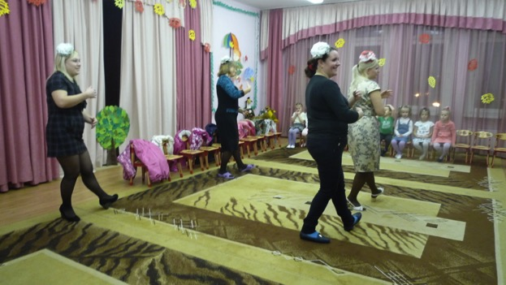
Уважаемые жюри, просим выставить оценки. Ваши оценки команде «Слоники» («Ежики»). Ваши оценки команде …
Следующий конкурс – «Кто быстрее оденется на прогулку».
Команду детей делим на пополам. Одну половину детей одевает воспитатель. Вторую половину детей одевает родитель.
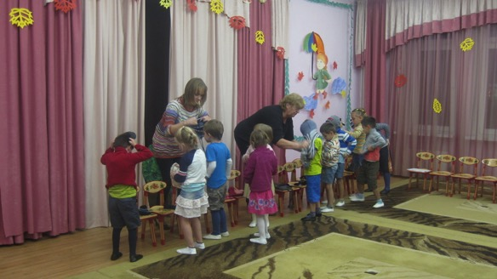
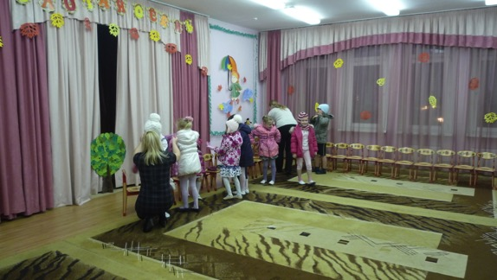
Уважаемые жюри, просим выставить оценки. Ваши оценки команде «Слоники» («Ежики»). Ваши оценки команде …
Следующий конкурс – «Угадай мелодию».
Первыми будут угадывать команда «Слоники» («Ежики»).
Включаем 5 знакомых детских песен.
А теперь прозвучат песни для команды…
Включаем 5 детских песен для родителей.
Уважаемые жюри, просим выставить оценки. Ваши оценки команде «Слоники» («Ежики»). Ваши оценки команде …
Итак, последний конкурс – «Сделай аппликацию».
Сейчас мы раздадим заготовки, из которого командам предстоит сделать аппликацию.
Дети делают аппликацию с воспитателем. Родители делают аппликацию сами.

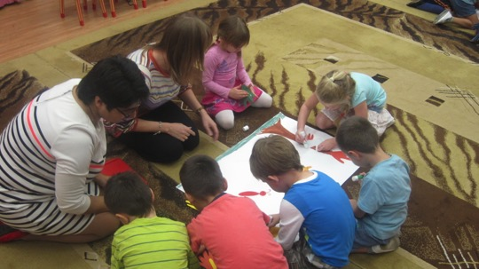

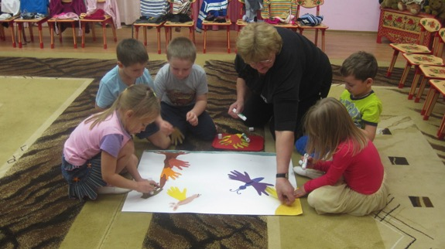
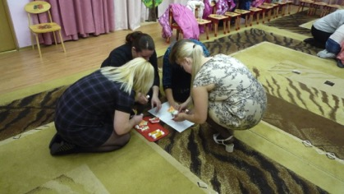
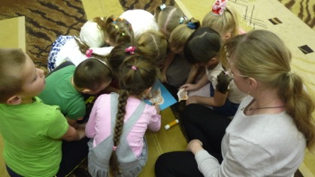
А сейчас мы посмотрим, что за картины у нас получились. Вот так приблизительно должна была выглядеть аппликация (показывает заготовку).
А вот что получилось у команд. Покажите ваши аппликации.
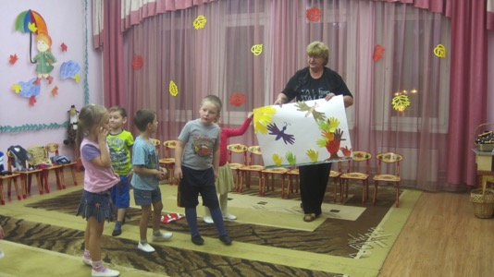

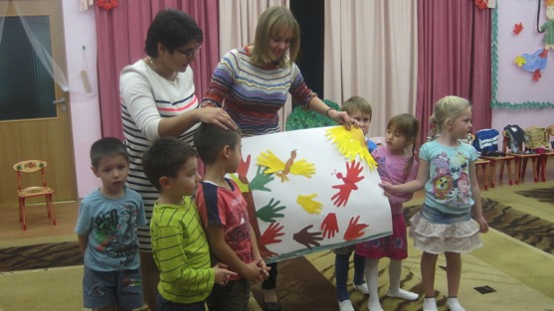

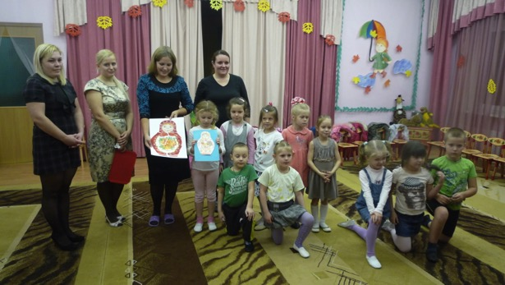
Уважаемые жюри, просим выставить оценки. Ваши оценки команде «Слоники» («Ежики»). Ваши оценки команде …
Итак, подводим итог. Победила – дружба!
Дорогие гости, мы надеемся, что вам было весело и интересно с нами вернуться немножко в детство. И сейчас я приглашаю всех на заключительный танец.

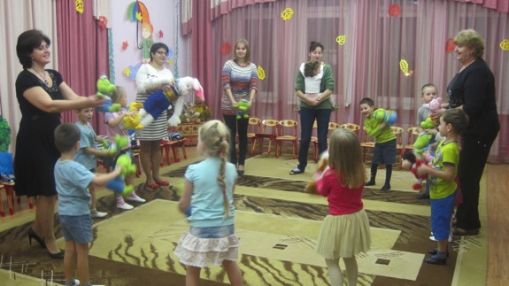

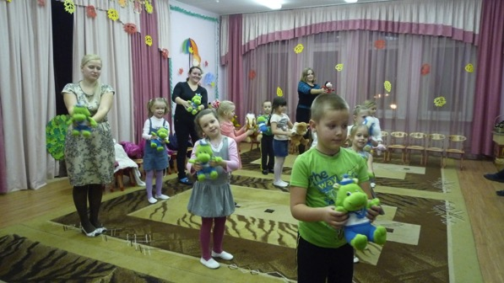
Фотографирование.
До свидания, до новых встреч!

